Relativité du mouvement de Mars TP n°6 (Physique)

Objectif : Comprendre que le mouvement d’un objet (trajectoire et valeur de la vitesse) comme la planète Mars dépend du référentiel (emplacement où se trouve l'observateur). On rappellera aussi la notion de vitesse.
Le TP sera rédigé dans word avec des imprimes écrans pour certaines réponses.

I°) Mouvements de Mars dans différents référentiels (Utilisation d’un logiciel de pointage Avistep) :
Nous allons observer le mouvement de Mars et de la Terre dans le référentiel héliocentrique (centre du soleil) grâce à une simulation et au logiciel Avistep (voir le raccourci sur le bureau ou aller dans C:\Aviméca puis cliquer sur  Avistep.exe)
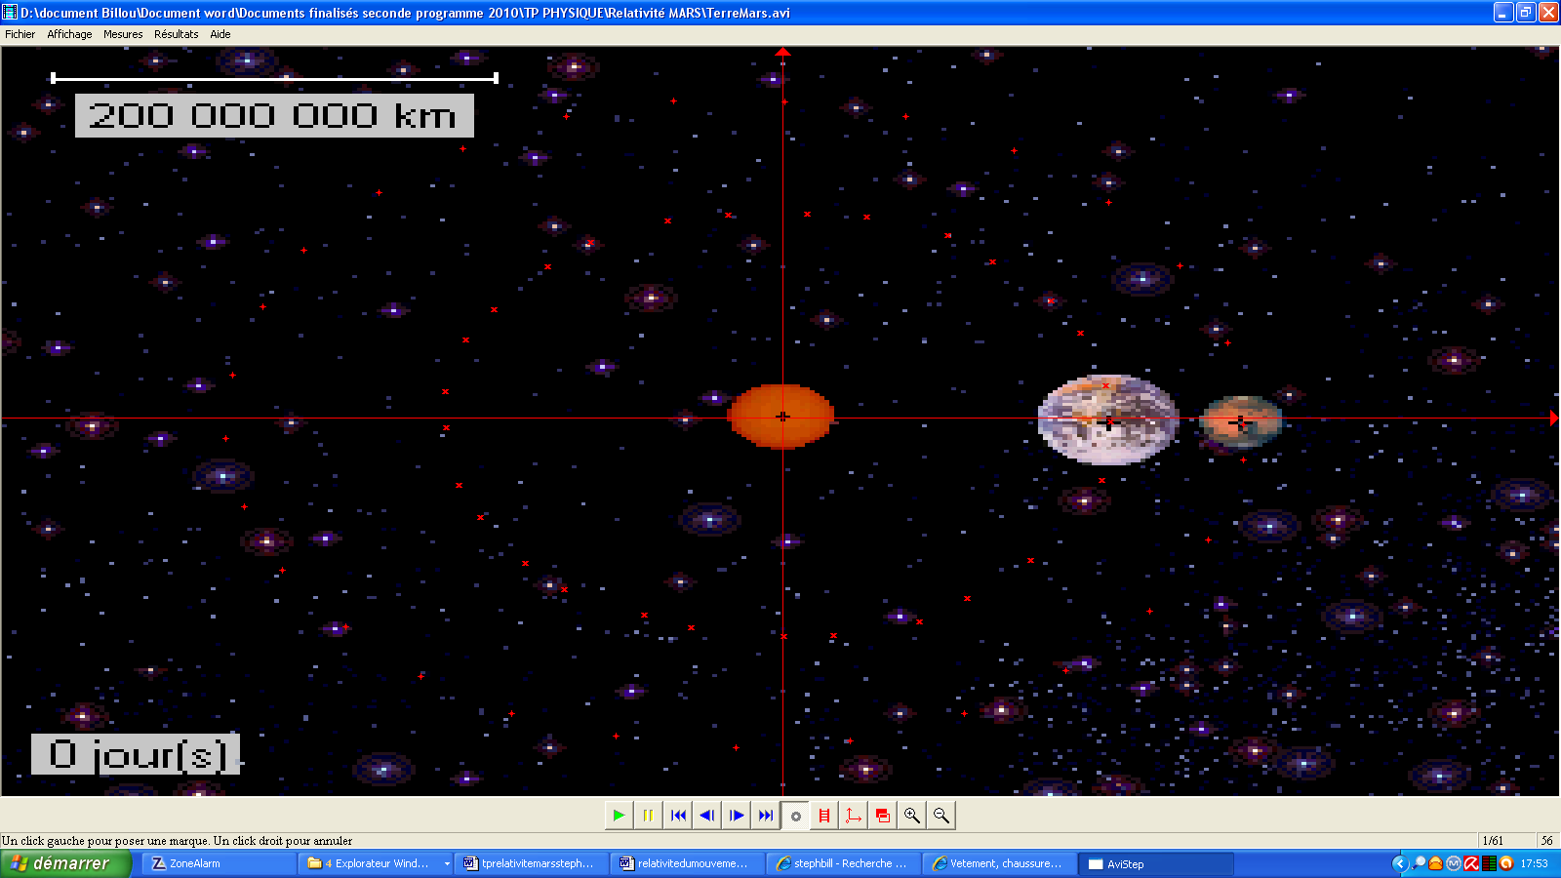

- Pour ouvrir la vidéo dans Avistep cliquer sur Fichier\ouvrir\forum\
Ressources\PHYSIQUE\Vidéos\vidéos seconde\TerreMarscliptp.avi
- Paramétrer le logiciel Avistep : utiliser l’échelle
(curseur du bas) ainsi que l’axe graduée en haut pour
indiquer l’échelle de la vidéo : pour cela aller d’un bout
à l’autre de la graduation 200 000 000 km puis
indiquer la longueur du segment en mètre.
On choisira ensuite le repère centré sur le soleil (référentiel
héliocentrique) grâce au curseur .

- Réaliser le pointage de Mars et de la Terre (Mesures/deux marques par image) afin de réaliser la chronophotographie de leur trajectoire. Pour pointer utiliser le curseur (il faut pointer un tour complet pour Mars et respecter toujours le même ordre de pointage par exemple la Terre en premier puis Mars).

- Il va falloir changer le temps entre 2 images pour cela aller dans Résultats/ Tableau des valeurs/ Calculs/Temps séparant 2 images/choisir une autre valeur et indiquer le temps correspondant en seconde (25 jours à transformer en seconde).

- Pour afficher les trajectoires des 2 planètes : aller dans Résultats /Trajectoire dans un référentiel /trajectoire du point 1-2(trajectoire de la terre pour 1 et 2 pour Mars) lié à la caméra (soleil). Pour relier les points aller dans Affichage/Dessiner une courbe

Questions :
a) Quelle(s) trajectoire(s) peu(ven)t être qualifiée(s) de circulaire(s)
b) Indiquer la valeur du rayon (ou un intervalle) pour chaque planète ?
Faire un imprime écran pour les 2 trajectoires et placer celui-ci dans votre feuille de réponse sous Word.
- Nous allons utiliser le transparent du logiciel pour associer le repère au centre de la Terre (référentiel géocentrique). Pour cela commencer à remettre la vidéo à 0 jour(s) avec le curseur . Ensuite utiliser le transparent. Ce dernier permet de simuler une feuille de papier calque. Son milieu et deux axes perpendiculaires forment un repère. On translate l'origine de ce repère sur chaque position de la Terre tout en pointant Mars. Ceci permet de reconstituer la trajectoire de Mars vue depuis la Terre (attention, vous devez bouger le repère à chaque chaque image). Pointer les positions de Mars pour un tour et demi autour du soleil. Aller de nouveau dans Résultats /Trajectoire dans un référentiel pour afficher la trajectoire de Mars par rapport à la Terre (trajectoire du point 1 lié à la Caméra). De nouveau relier les points.

Questions :
Exporter à nouveau ce pointage dans la fiche réponse sous Word.
c) Expliquer alors l’expression « relativité du mouvement » donnée dans le titre du TP.
d) Justifier le terme rétrogradation de la planète Mars par rapport à la terre ?
e) A quelle(s) date(s) se produit ce phénomène ?

II°) Vitesses des deux astres :
A l’aide des fonctionnalités du logiciel, nous allons faire apparaître les vitesses des deux astres (dans le référentiel héliocentrique) en
fonction du temps. Pour cela cliquer de nouveau sur le pointeur , aller dans Résultats/ Variation en fonction du temps puis
choisir la valeur de la vitesse pour le point 1(Terre) puis la valeur de la vitesse pour le point 2 (Mars).
Questions :
f) Retrouver l’expression de la vitesse parmi les expressions suivantes : v = d×Δt ; v = d / Δt ; v = Δt / d ( v désigne la vitesse en
m.s^{–1} , d la distance parcourue en m, Δt la durée de parcours en s).
g) En déduire la vitesse moyenne de ces deux astres lors de leur mouvement (on ne tiendra pas compte du calcul des premiers et
derniers points). Quelle planète possède la vitesse la plus grande ?
h) Comment évolue la vitesse de Mars sur sa trajectoire par rapport au soleil ?

Eventuellement s’il vous reste du temps aller voir les animations T:\forum\ressources\PHYSIQUE\Vidéos\vidéos seconde/mvt relatif vu de la terre.mov ainsi que mvt relatif vu du soleil. mov

